Лабораторная работа № 11

Текстовой редактор emacs

Разанацуа Сара Естэлл

Содержание

# 1 Цель работы

* Познакомиться с операционной системой Linux. Получить практические навыки работы с редактором Emacs.

# 2 Задание

1. Последовательность выполнения работы.
2. Основные команды emacs.

# 3 Выполнение лабораторной работы

* Открыть emacs. (рис. 1)

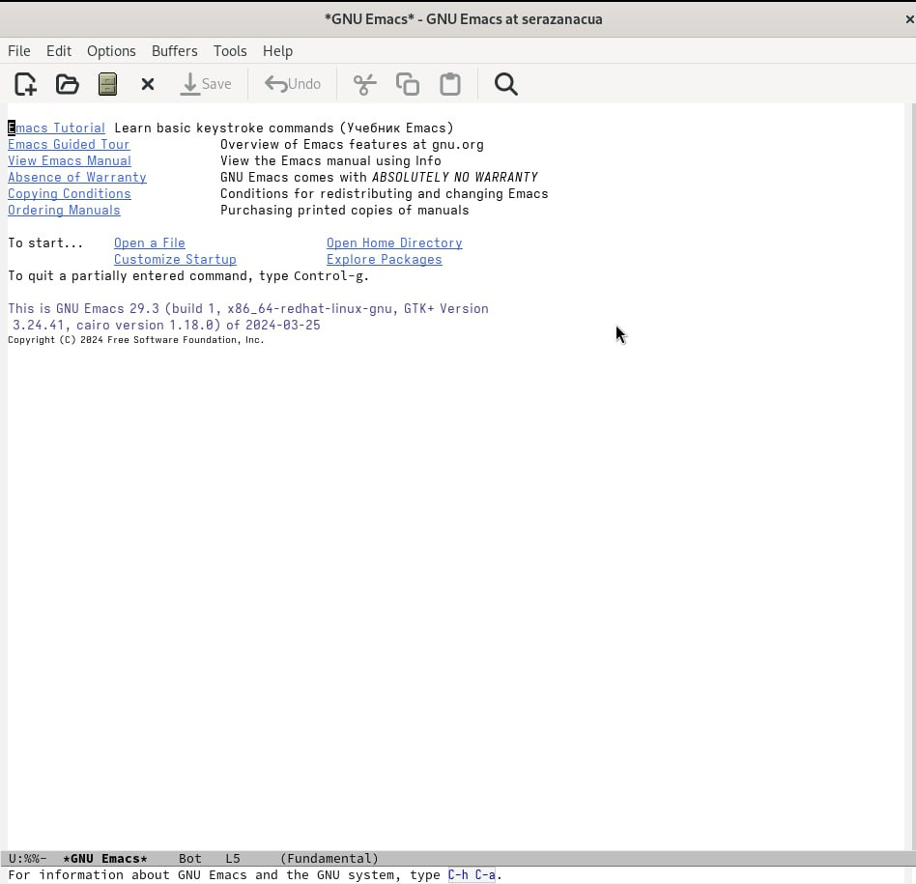

Рис. 1: Редактор Emacs

* Создать файл lab07.sh с помощью комбинации Ctrl-x Ctrl-f (C-x C-f). (рис. 2)

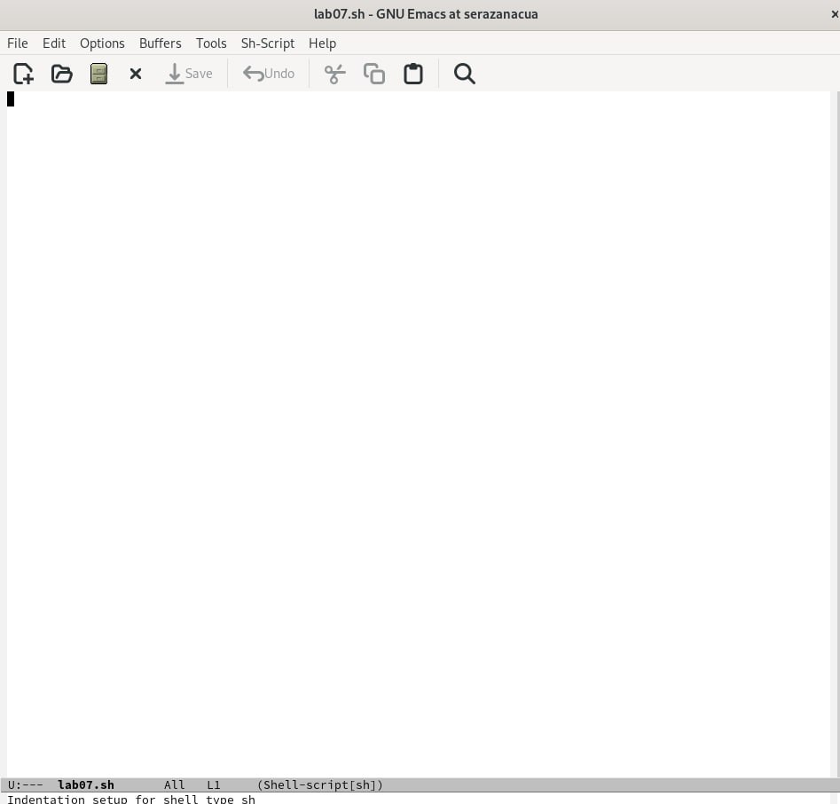

Рис. 2: Редактор Emacs

* Сохранить файл с помощью комбинации Ctrl-x Ctrl-s (C-x C-s). (рис. 3)

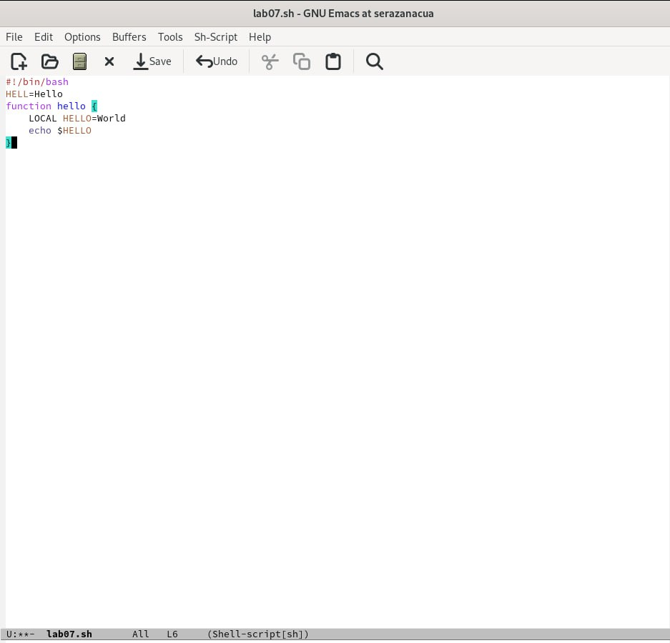

Рис. 3: Текст в редакторе

## 3.1 Проделать с текстом стандартные процедуры редактирования, каждое действие должно осуществляться комбинацией клавиш.

* Вырезать одной командой целую строку (С-k). (рис. 4)

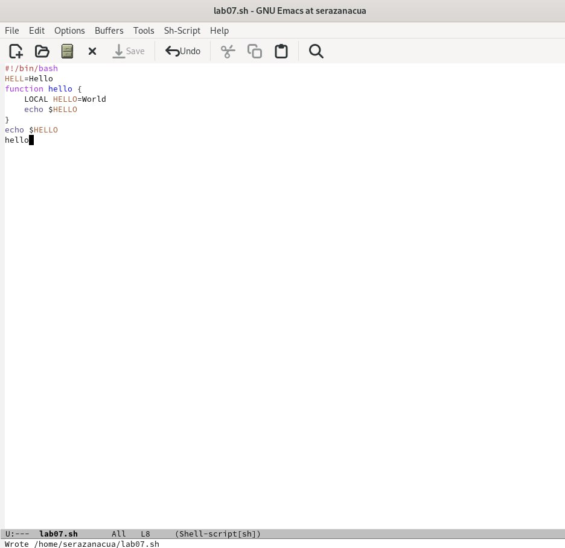

Рис. 4: Вырезание строчку

* Вставить эту строку в конец файла (C-y). (рис. 5)

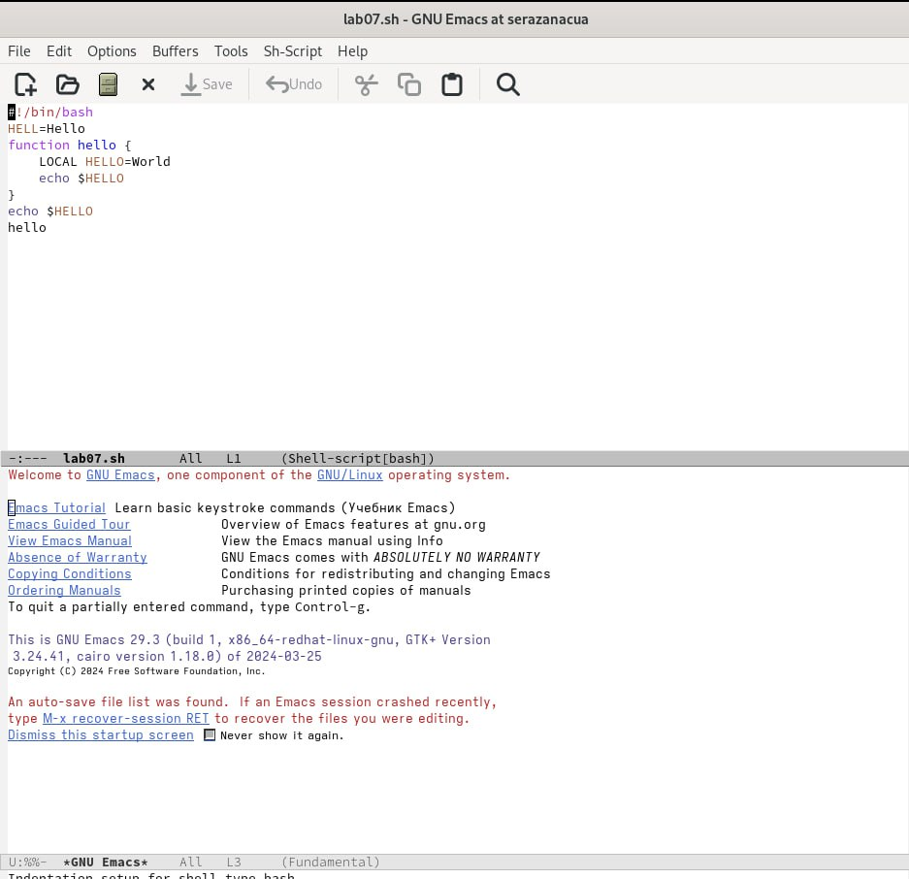

Рис. 5: Вставка строчки в конец файла

* Вставить область в конец файла. (рис. 6)

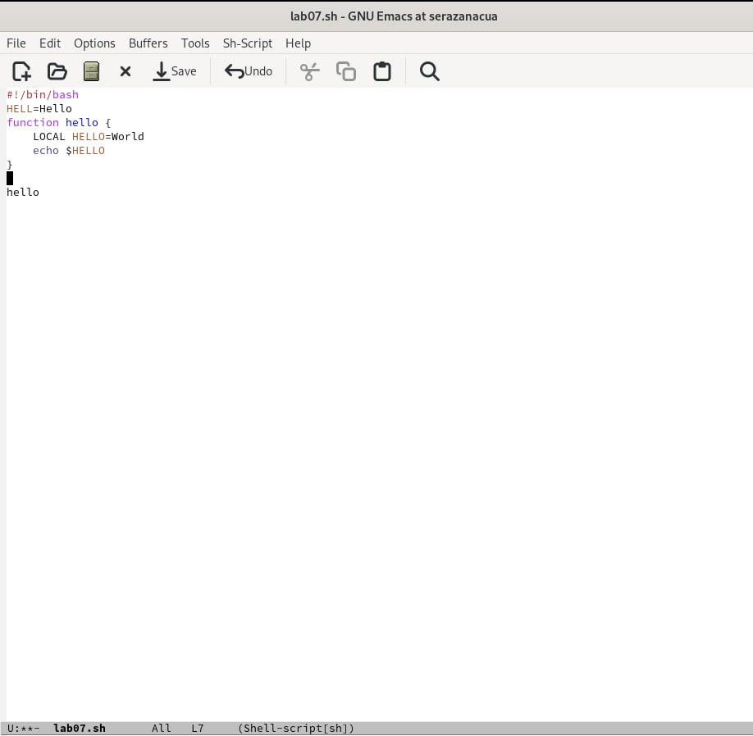

Рис. 6: Вставка скопированной области в конец файла

* Вновь выделить эту область и на этот раз вырезать её (C-w). (рис. 7)

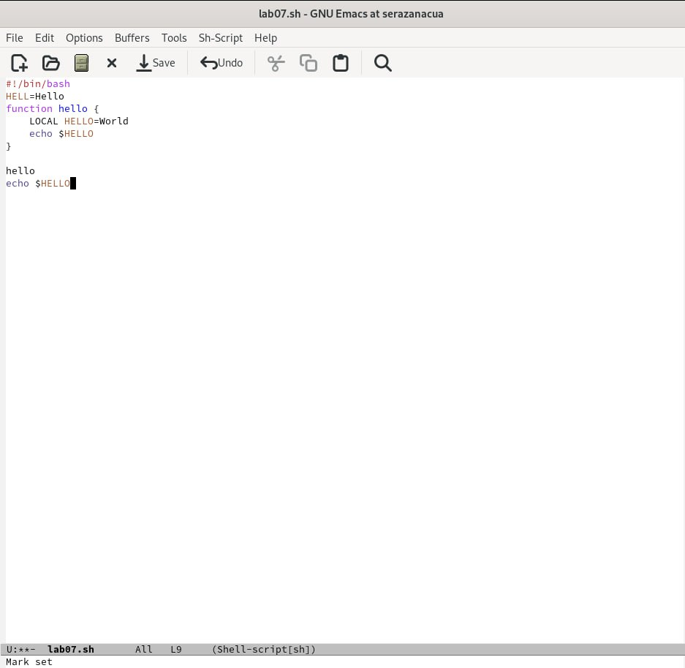

Рис. 7: Вырезание области текста

* Отмените последнее действие (C-/). (рис. 8)

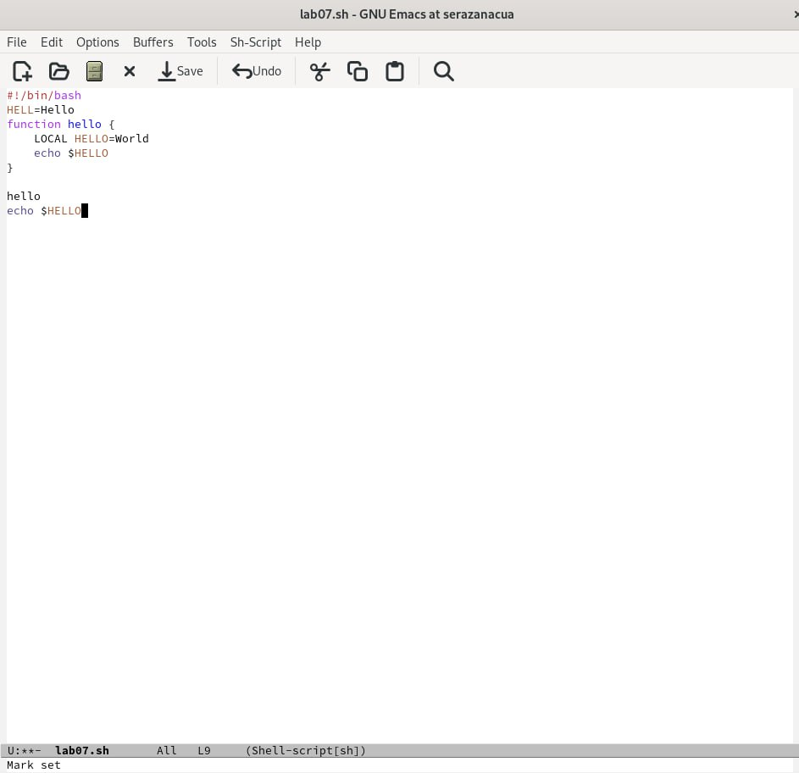

Рис. 8: Отмена последнего действия

## 3.2 Научитесь использовать команды по перемещению курсора.

* Переместите курсор в начало строки (C-a). (рис. 9)

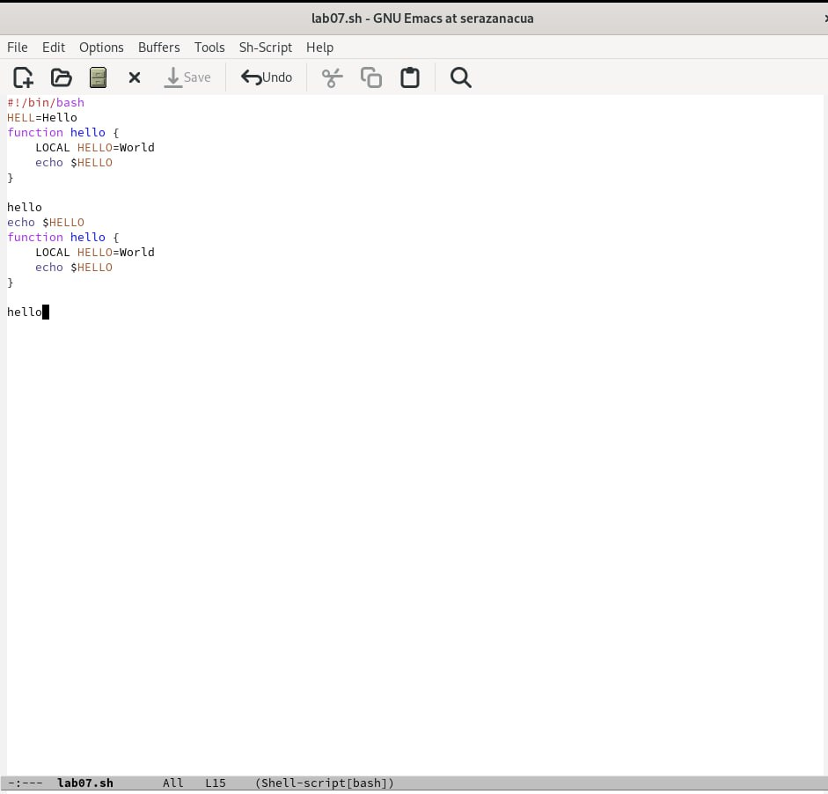

Рис. 9: Курсор в начале строки

* Переместите курсор в конец строки (C-e). (рис. 10)

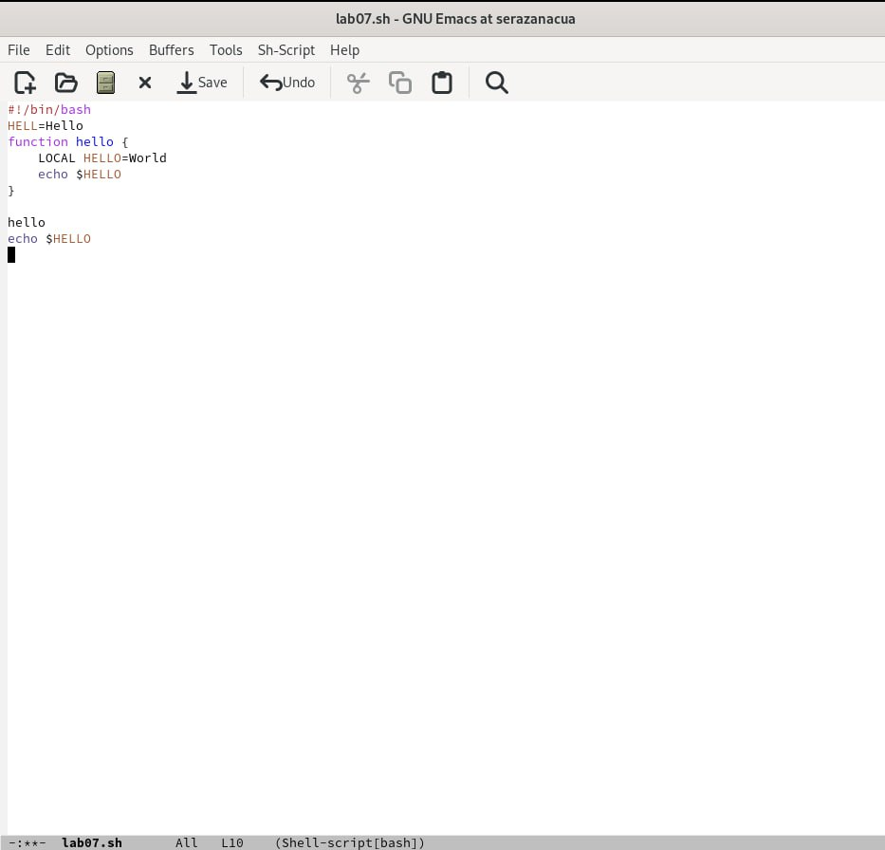

Рис. 10: Курсор в конце строки

## 3.3 Управление буферами

* Вывести список активных буферов на экран (C-x C-b). (рис. 11)

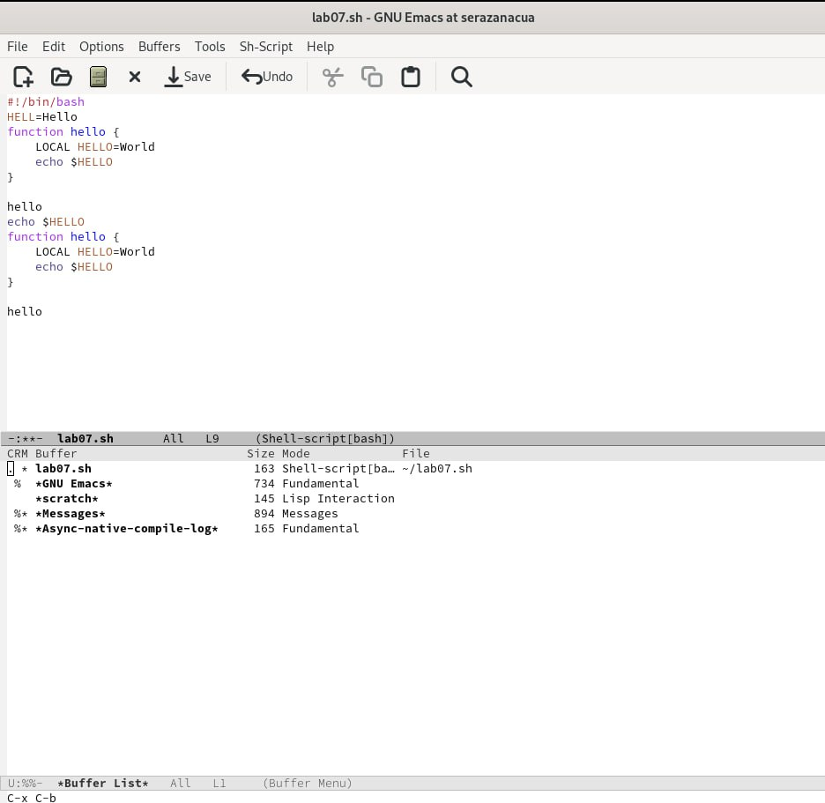

Рис. 11: Fig

* Закройте это окно (C-x 0).(рис. 12)

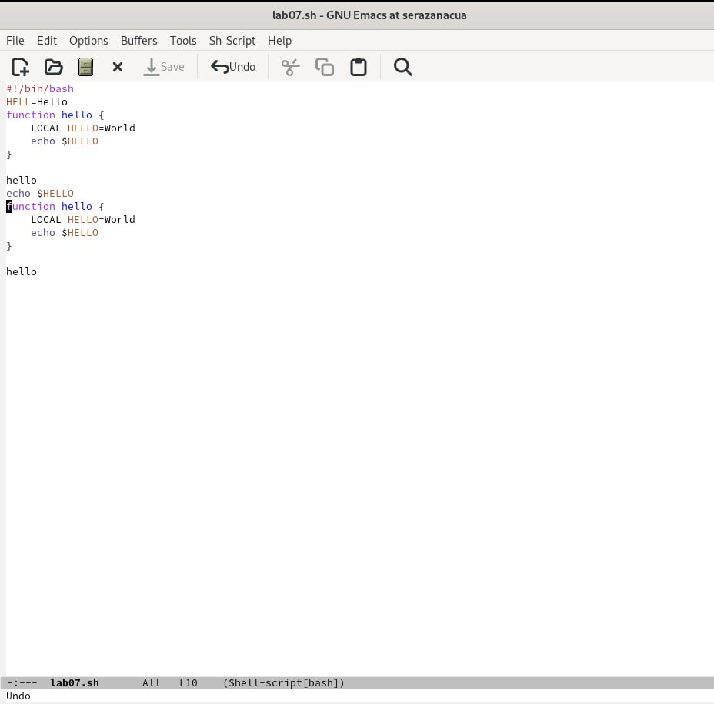

Рис. 12: Fig

## 3.4 Управление окнами

* Поделите фрейм на 4 части: разделите фрейм на два окна по вертикали (C-x 3), а затем каждое из этих окон на две части по горизонтали (C-x 2) (рис. 13)

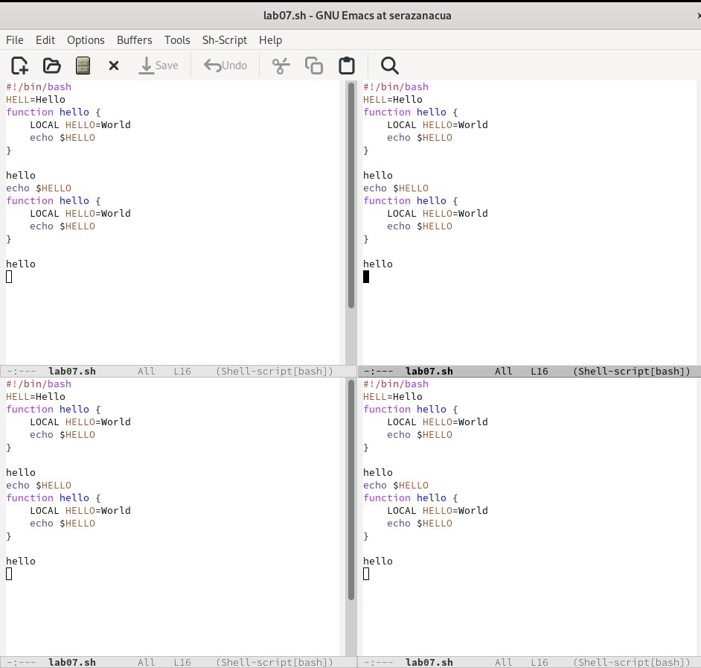

Рис. 13: Fig

* В каждом из четырёх созданных окон откройте новый буфер (файл) и введите несколько строк текста. (рис. 14)

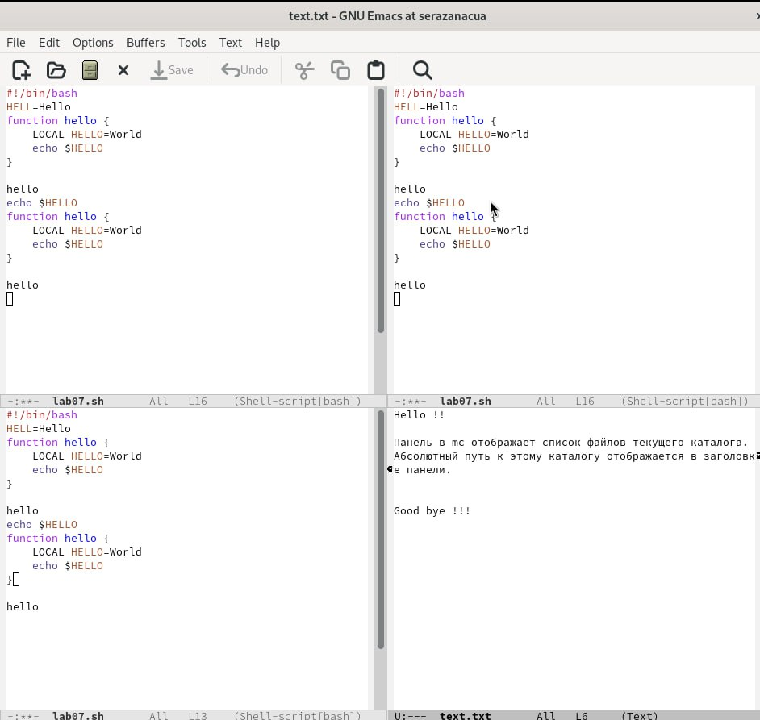

Рис. 14: Fig

# 4 Выводы

* В процессе выполнения лабораторной работы, я получила практические навыки работы в редакторе emacs.

# Список литературы